Районное методическое объединение (Далее - РМО) осуществляет проведение учебно-воспитательной, методической и опытно-экспериментальной работы по одному или нескольким родственным учебным предметам или воспитательному направлению.
На осенних каникулах традиционно прошли заседания районных методических объединений, так 1 ноября 2019 года в городских школах района состоялись РМО учителей-предметников.

На базе МБОУ Ельнинская СШ№3 состоялось РМО учителей начальных классов, тема совещания «Обновление содержания общего образования в проектах ФГОС начального и основного образования»
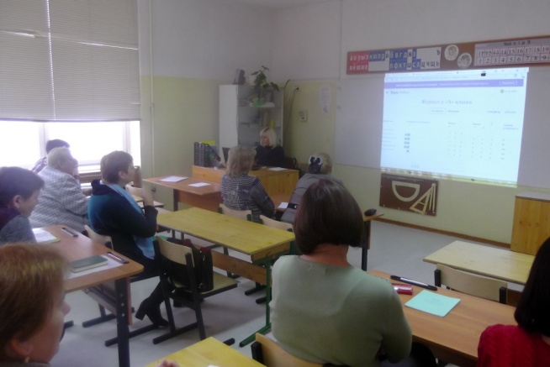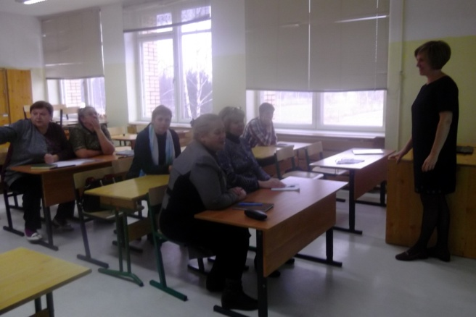

На базе МБОУ Ельнинская СШ№2 им. К.И. Ракутина состоялись РМО
учителей географии:
- В последнем 8-ом номере научно-методического журнала за 2019 год «География и экология в школе XXI века» напечатана статья, авторами которой являются учитель географии Семенова Н.А., русского языка и литературы Зюзина А.М. «Сценарий интегрированного занятия кружков «Литературная гостиная» и «Мой родной край»». Тема интегрированного занятия «Болото» основано на подробном рассмотрении содержания произведения К. Паустовского «Кладовая солнца» и результатов наблюдения за особенностями болот Ельнинского края на примере болота «Голубев мох». В статье обобщен опыт, накопленный по реализации требований ФГОС ООО к формированию метапредметных знаний, расширению кругозора школьников, развитию познавательных интересов и способностей действовать самостоятельно.
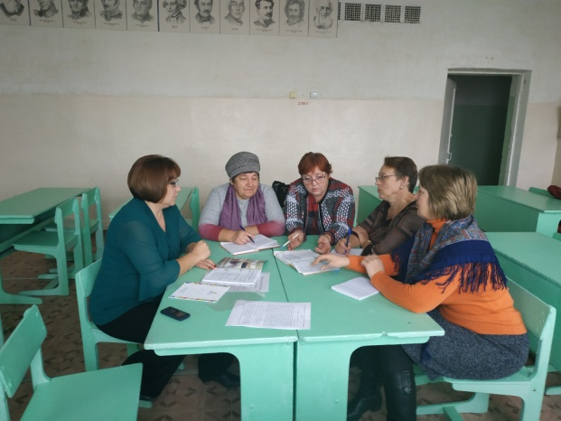

- учителей математики и физики:
по теме «Методы и приемы организации познавательной деятельности учащихся по математике».
Были рассмотрены следующие вопросы:
1.Совершенствование работы с одарёнными детьми путём привлечения их к активной проектной и исследовательской деятельности.
2.Подведение итогов школьного этапа Всероссийской олимпиады школьников.
3.Проведение единой недели математики в районе (составление плана проведения).
4.Изучение нормативных документов по ГИА – 2019 -2020.
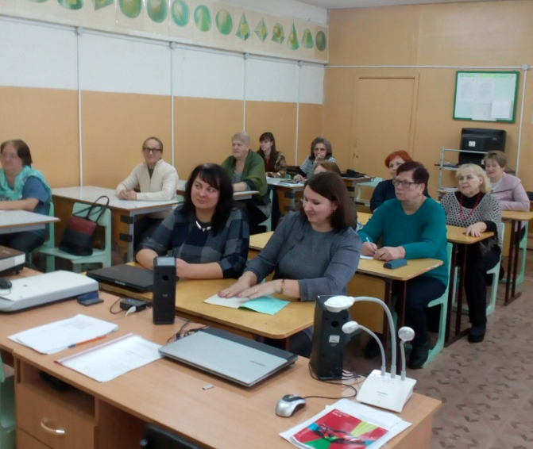

- учителей биологии и химии.
Тема заседания «Использование познавательных и практико-ориентированных заданий на уроках химии и биологии» Обсуждались вопросы:
1. Анализ результатов школьных олимпиад по биологии и химии.
2. Использование практико-ориентированных заданий на уроках химии и биологии
3. Методические приемы индивидуализации учебной деятельности учащихся. Создание ситуации успеха на уроке.
4. Применение дидактических подходов для развития творческих способностей учащихся.

-учителей информатики.
Тема заседания: «Развитие информационной образовательной среды дистанционной школы для одарённых школьников».
1. Подведение итогов школьного этапа и подготовка к муниципальному этапу Всероссийской олимпиады школьников.
2. Модели подготовки к Всероссийской олимпиаде школьников
3. Разработка тем исследовательских работ и проектов с учетом требований ФГОС
4. Информатика на занятиях внеурочной деятельности.
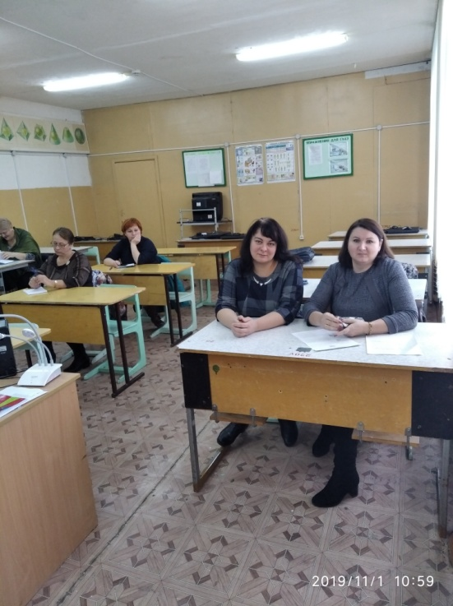

На базе МБОУ Ельнинская СШ №1 им. М.И. Глинки состоялось РМО учителей иностранного языка.
Тема заседания: «Система оценивания образовательных достижений по иностранному языку».
